Глава 1. Натуральные числа
§ 1. Ряд натуральных чисел

Числа 1, 2, 3, 4, 5, 6, 7, 8, 9, 10, 11 и т.д., используемые при счёте предме- тов, называют натуральными. Записанные в порядке возрастания, они образуют натуральный ряд.

§ 2. Цифры. Десятичная запись натуральных чисел
Цифры: 0, 1, 2, 3, 4, 5, 6, 7, 8, 9.

классы | миллиарды |  |  | миллионы |  |  | тысячи |  |  | единицы
число |  | 1 | 7 | 0 | 2 | 5 | 5 | 4 | 3 | 6 | 0 | 7
разряды | сотни миллиардов | десятки миллиардов | единицы миллиардов | сотни миллионов | десятки миллионов | единицы миллионов | сотни тысяч | десятки тысяч | единицы тысяч | сотни | десятки | единицы
Представление числа в виде суммы разрядных слагаемых:
7 405=7⋅1000+4⋅100+5 25 680=2⋅10 000+5⋅1000+6⋅100+8⋅10

§ 3. Отрезок. Длина отрезка

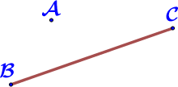 | Геометрические фигуры: точка, отрезок…  Точки: А, B, C.  Отрезок: BC (или CB). Концы отрезка: B и C.
DF = 4 см | ОЕ – единичный отрезок, равный 1 см (1 мм, 1 м, …)  Измерить отрезок – подсчитать, сколько единичных отрезков в нём помещается.  Расстояние между точками D и F – длина отрезка DF.
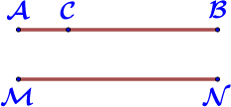  AB= AC+CB MN= AB | Свойство длины отрезка  Если на отрезке АВ отметить точку C, то длина от- резка АВ равна сумме длин отрезков АС и СВ.  Определение  Два отрезка называют равными, если они совпадают при наложении.  Равные отрезки имеют равные длины.

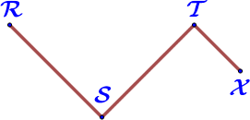 | Определение  Ломаная [линия] – геометрическая фигура, состоя- щая из отрезков, последовательно соединенных сво- ими концами.  Точки R, S, T, X – вершины ломаной RSTX, точки R  и X – концы ломаной, отрезки RS, ST и TX – звенья.
Длина ломаной – сумма длин её звеньев. Ломаные бывают замкнутые
(концы совпадают) и незамкнутые (концы не совпадают).

§ 4. Плоскость. Прямая. Луч

Определение Плоскость – это «ровная поверхность».
Плоскость бесконечна, модель плоскости: поверхность стола, стекла, воды, натянутой ткани, альбомного или тетрадного листа и т.д.
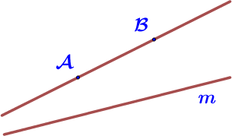 |  | Прямая [линия] бесконечна.  Модель прямой [линии]: натянутая нить, линия сгиба листа.  Свойство прямой  Через две точки проходит только одна прямая.  Прямые: AB (или BA) и m.
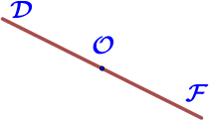 | Точка разбивает прямую [линию] на два луча.  Лучи: OD и OF; O – начало лучей. Конца у луча нет.  Определение  Лучи, на которые точка разбивает прямую [линию], называются дополнительными.

§ 5. Шкала. Координатный луч
На именительные приборы наносятся штрихи, полученные части [расстоя- ние между штрихами] называют делениями. Все деления образуют шкалу.
Примеры именительных приборов: линейка, термометр, циферблат, ...

Шкала с ценой деления 1 см:  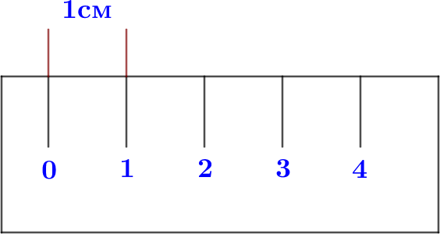 | Шкала с ценой деления 1 мм:  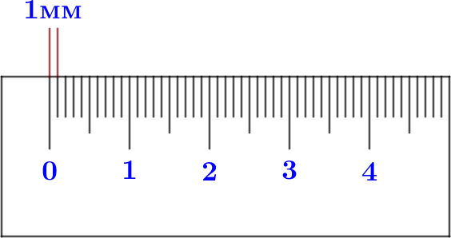

Единицы длины  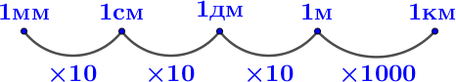 | миллиметр  сантиметр 1 см =10 мм  дециметр 1 дм=10 см=100 мм  метр 1 м=10 дм=100 см=1000 мм  километр 1 км=1000 м
Единицы массы  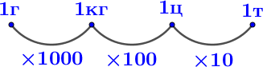 | грамм  килограмм 1 кг =1000 г  центнер 1 ц=100 кг =100 000 г  тонна 1 т=10 ц=1000 кг =1 000 000 г
Единицы времени  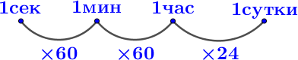 | секунда  минута 1 мин = 60 сек  час 1 час = 60 мин = 3 600 сек  сутки 1 сутки= 24 часа =1 440 мин

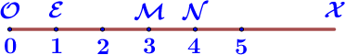 | OX – координатный луч, O – начало отсчета,  ОЕ – единичный отрезок.
Определение
Числа 0, 1, 3, 4…, соответствующие точкам O, E, M, N, …, называют ко- ординатами этих точек. O(0), E(1), M(3), N(4) и т.д.

§ 6. Сравнение натуральных чисел

0 <14 | Результат сравнения двух чисел записывают в виде  неравенства, применяя знаки < (меньше) и > (больше).
0 <8 <12 | При сравнении трех чисел записывают  двойное неравенство.
Число 0 меньше любого натурального числа.
Из двух натуральных чисел, имеющих разное количество цифр, большим является то, у которого количество цифр больше.
Из двух натуральных чисел с одинаковым количеством цифр большим является то, у которого больше первая (при чтении слева направо) из не- одинаковых цифр.
На координатном луче точка с меньшей координатой расположена левее точки с большей координатой.

